1999 | Flipper – Läbe, Liebi, Rock’n Roll 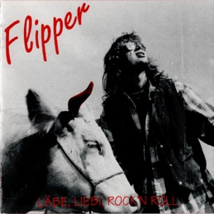
- Dr Flipper
- Läbe
- Dr Änteli Blues
- S’ Cherzli
- D’ Jugend
- Dr Lomisi Chäfer
- Dr Stögeli Schue Boogie
- So isch sie
- S’Meitschi
- Machet Läbe mitenang
- Ig nid!!
- Steu dir vor…
- Dr Buure “Rock’nRoll”
- Alei

2005 | Flipper und Band – Morge 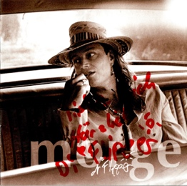
- Morge
- Di gueti Fee
- Ou I ha zwiflet
- Tiger im Tank
- Es süesses Lied
- So isch sie
- Wius wichtig isch
- S’Bänkli
- D’Sunne und dr Monda
- Lämpe
- Sunntig Zobe
- I wünschti mir

2008 | Flipper Schönenberger – Lieblichi & liederlichi Lieder 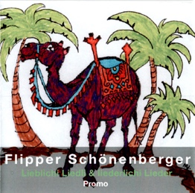
- Es vigoletts Kameu [feat. Joana]
- Es süesses Lied
- Barfuess
- Tiger im Tank
- Papageie Nällesittich Blus
- Diddel & Diddeline
- Coca Cola
- E Fuer
- Gummibärli-Rockenroll
- Dr’ Badi Blus
- Ir Hängematte

2018 Wolfgang Schönenberger – Barfuess
- Barfuess (original)
- Barfuess (Radio)
- Barfuess (instrumental)

2019 Wolfgang Schönenberger – Freu di 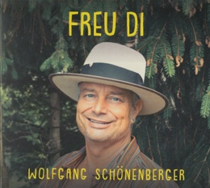
- E Fuer
- Badi Blues
- Coca Cola
- Hängematte
- Ragete
- Freu di
- Chrüsi müsi
- Sie wachse noche
- Grosi
- Melone
- Trampolin
- Müsli Mus
- Barfuess

